Data warehousing

ANBC

Naam: Can Isgüzar (623974) – Lars Cornelissen (628451)  
Course: Data warehousing  
Docent: Frank Tempelman  
Versie: 1.0

# Voorwoord

## Visie

ANBC streeft ernaar om dé beste fietskoerierdienst te zijn van Nederland binnen 5 jaar tijd, door het leveren van snelle, betrouwbare en duurzame bezorgdiensten met een hoge klanttevredenheid en een minimale impact op het milieu.

## Missie

ANBC zet zich in om de beste milieuvriendelijke fietskoerierdienst van Nederland te zijn door het leveren van uitstekende bezorgdiensten die voldoen aan hoge kwaliteit door ervaren en getrainde koeriers in te zetten. ANBC blijft hierop innoveren door te investeren in de meest geavanceerde technologieën en processen.

ANBC wil alle klanten een optimale ervaring bieden door snel, efficiënt en betrouwbaar te bezorgen.

Inhoud

1 Voorwoord 2

1.1 Visie 2

1.2 Missie 2

2 Inleiding 5

3 Informatieplan 6

3.1 Initiële inzage Kritische Succes Factoren(KSF) & Key Performance Indicators(KPI) 7

3.2 Gekozen Processen 8

3.2.1 Overzicht van de processen: 8

3.2.2 Overzicht benamingen binnen het bedrijf 8

3.3 Proces: afhalen en bezorgen 9

3.3.1 Korte beschrijving 9

3.3.2 Proces schema 9

3.3.3 Kritische succes factoren (KSF) 10

3.3.4 Filtering 13

3.4 Proces: Inroosteren koeriers 15

3.4.1 Korte beschrijving 15

3.4.2 Proces schema 15

3.4.3 Kritische succes factoren (KSF) : Inroosteren koeriers 16

3.4.4 Filtering 17

3.5 Proces: Inroosteren van centrale medewerkers 18

3.5.1 Korte beschrijving 18

3.5.2 Proces schema 18

3.5.3 Kritische succes factoren (KSF) : Inroosteren medewerkers 19

3.5.4 Filtering 20

3.6 Proces: Inroosteren van stand-by koeriers (Maand rooster) 21

3.6.1 Korte beschrijving 21

3.6.2 Proces schema 21

3.6.3 Kritische succes factoren (KSF) : Inroosteren van stand-by koeriers (Maand rooster) 22

3.6.5 Filtering 23

Actoren 24

4 Meetplan 25

4.1 Inleiding 25

4.2 Overzicht geselecteerde KPI’s 25

4.2.1 Hoelang duurt het bezorgen van een levering door een nieuwe koerier t.o.v. een ervaren koerier. 26

4.2.2 Hoeveel procent van de expres leveringen worden op tijd bezorgd. 28

4.2.3 Hoeveel consignments worden er op slechte weersomstandigheden dagen bezorgd t.o.v. normale dagen. 29

4.2.4 Hoeveel parcels worden er gemiddeld in een week overgeplaatst. 30

4.2.5 Zijn er genoeg koeriers voor de hoeveelheid parcels op een dag. 31

4.2.6 Welke activiteiten zijn winstgevend. 32

5 Actieplan 33

5.1 KPI: Hoelang duurt het bezorgen van een levering door een nieuwe koerier T.o.v. een ervaren koerier. 33

5.1.1 Hoeveel procent van de expres leveringen worden op tijd bezorgd. 34

5.1.2 Hoeveel consignments worden er op slechte weersomstandigheden dagen bezorgd T.o.v. normale dagen. 34

5.1.3 Hoeveel parcels worden er gemiddeld in een week overgeplaatst. 36

5.1.4 Zijn er genoeg koeriers voor de hoeveelheid parcels op een dag. 37

5.1.5 Wat is het verschil in omzet in omstandigheden van goed en slecht weer per activiteit. 38

6 Conclusie/advies 39

7 Bronvermelding 40

8 Bijlagen 41

8.1 Bijlage A: Overzicht bedrijfsprocessen 41

8.2 Bijlagen C: Interview vragen 43

8.3 Bijlage D: Interview notities 44

8.4 Bijlagen E: vragen interview 2 08/02/2023 45

8.5 Bijlage F: Aantekeningen interview 2 46

8.6 Vragen in de les notities 46

# Inleiding

Dit document beschrijft een meet-/actieplan om de processen binnen het bedrijf van ANBC te verbeteren. Deze verbetering worden gebaseerd op succesfactoren (KSF’s) die worden ondersteund door meetbare prestatie indicatoren (KPI’s). Door deze indicatoren te meten, op de manier die wordt beschreven in het meetplan, kunnen we de haalbaarheid van de KSF’s beoordelen en bepalen of er een actieplan nodig is om deze wél te bereiken. Als een succesfactor haalbaar blijkt te zijn, wordt er een actieplan opgesteld om deze te realiseren

# Informatieplan

Tijdens het voorbereiden van het interview met de opdrachtgever zijn eerst alle bedrijfsprocessen die uit de casus voorkomen geanalyseerd en kort beschreven *(zie bijlage A: Overzicht bedrijfsprocessen)*. Deze processen zullen gebruikt worden om een activity-diagram op te stellen die een overzicht geeft van de processen.

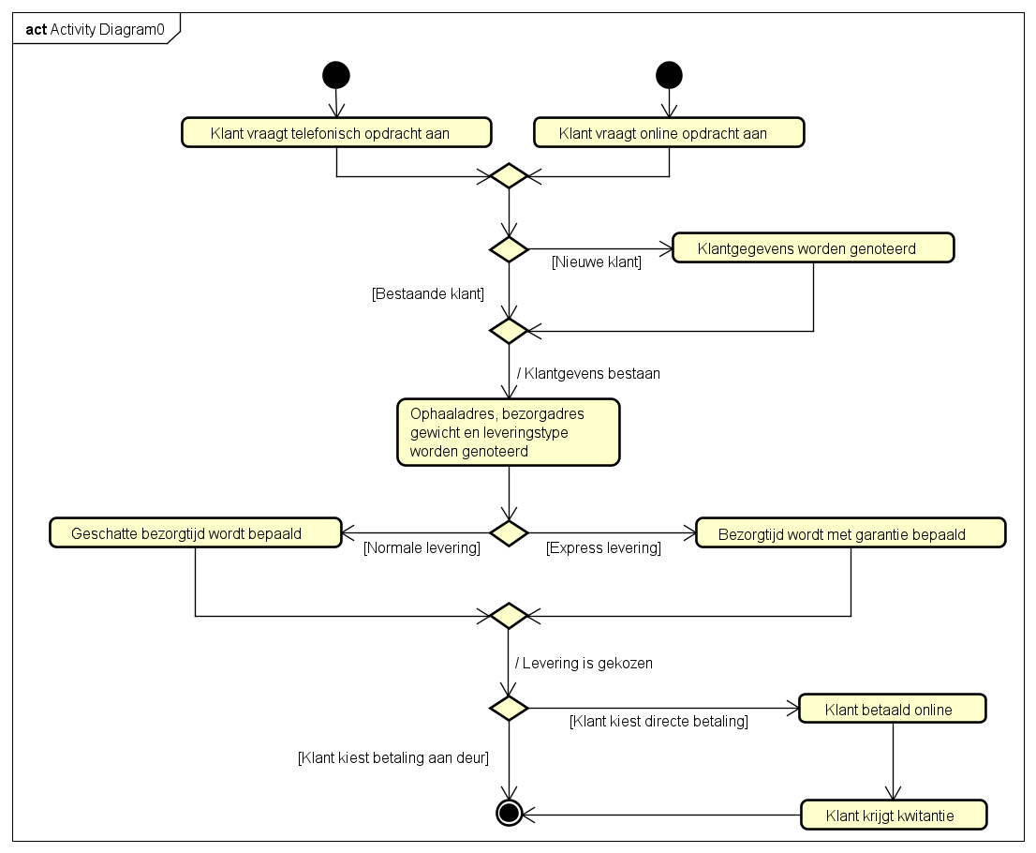

Figuur 1: Activity diagram algemeen proces bezorging

De activity-diagram die opgesteld is zal gebruikt worden tijdens het interview met de opdrachtgever om na te gaan of de stappen die geanalyseerd zijn overeenkomen met de stappen die de opdrachtgever aangeeft. Hierbij wordt er gekeken of een deelproces een belangrijke factor is in het totaalproces en of er een Kritische Succesfactor(Hierna te noemen KSF) aangehangen moet worden.

## Initiële inzage Kritische Succes Factoren(KSF) & Key Performance Indicators(KPI)

|  |  |  |  |
| --- | --- | --- | --- |
| Proces | Wensen/Eisen (KSF)  + Toelichting | Performance indicator (PI/KPI)  + Toelichting | Actoren |
| Klanten bellen naar de centrale voor het registreren van een consignment. | Klanten hangen niet op tijdens het wachten | Aantal klanten per dag die een consignment aanvraagt via de telefoon | Klant  Opdrachthandelaars |
| Nieuwe klanten en hun gegevens worden meteen genoteerd | Telefonist is niet lang bezig met het opzoeken van gegevens van de klant |  | *Is dit een automatisch proces?* |
| Een klant krijg 25% korting voor elke 10de bestelling |  |  | Klant  Manager |
| Voor elke consignment worden ophaal adres, bezorgadres en gewicht genoteerd |  |  | Sorteerders |
| Wanneer een consignment te groot is, word het verdeeld over meerdere koeriers | De parcels worden door meerdere bezorgers bezorgd | Bezorgers worden niet overbelast, de tijd van bezorgen bedraagt niet (x) | Koeriers  Opdrachthandelaars |
| Bij het bezorgen wordt per pakje het tijdstip van aflevering genoteerd | De bezorger noteert de bezorgdatum op een notitieblokje |  | Koeriers |
| Klanten kunnen consignments aanmelden | *Het hele proces* |  | Klant |
| De centrale wijst de parcels toe aan de koeriers | Koeriers staan niet niks te doen wanneer er parcels klaar zijn om te bezorgen | Koeriers staan maximum (x) tijd in een centrale wanneer er parcels geleverd kunnen worden | Sorteerders  Opdrachthandelaars |
| De centrale noteert of het een express bezorging is of niet | Parcels worden zo veel mogelijk toegewijd aan ervaren bezorgers en niet aan normale bezorgers | Express bezorging moet (x)% van de tijd op tijd zijn | Opdrachthandelaars  Klant |
| De centrale spreekt een ophaaltijd tijd af met de klant |  |  | Opdrachthandelaars  Klant |
| De centrale schat in hoelang de bezorgtijd is |  |  | Opdrachthandelaars |
| De klant kan online of bij afhaal betalen | De klant kan snel en veilig hun betaling afronden | De klant moet binnen (x) seconden hun bezorging kunnen afbetalen | Klant |
| Parcels naar andere wijken worden SOMS naar het verdeelcentrum gebracht om op een later tijdstip alsnog bezorgd te worden | De parcels worden snel bezorgd op het tijdstip dat aangesteld is door de centrale |  | Sorteerders  Koeriers |

De eerste wensen/eisen en een eventuele toelichting van de bedrijfsprocessen zijn opgesteld in onderstaand tabel. Deze is niet compleet aangezien er een aantal processen zijn waar niet persé een kritische succesfactor aan te verbonden is.

## Gekozen Processen

De hierna genoemde processen zijn de processen die verder uitgewerkt gaan worden. Aan de hand van het procesmodel schema en het interview komen de processen als groepering uit op de processen die binnen de casus zijn deze gegeven als focuspunt voor de casus.

Hierdoor worden de volgende processen verder uitgewerkt.

### Overzicht van de processen:

* Proces afhalen en bezorgen.
* Proces Inroosteren van koeriers.
* Proces Inroosteren van werknemers.
* Proces Inroosteren van Stand-by koeriers (Maandrooster).

### Overzicht benamingen binnen het bedrijf

* Parcel = parcel.
* Consignment = opdracht.
* Dispatch = verdeelcentrum.
* Pick-up = het ophalen.
* Delivery = het bezorgen.
* District = wijk.
* Scheduled pick-up time = de ophaaltijd die afgesproken is met de klant.
* Pick-up time = werkelijke tijd dat het pakje is opgehaald.
* Exp_Duration = de geschatte duur van het bezorgen (expected duration).

## Proces: afhalen en bezorgen

### Korte beschrijving

De klant vraagt een consignment aan bij het bedrijf. Dit gebeurt of telefonische of via de website/app. De consignment wordt geregistreerd met de aangeleverde informatie. Aan de hand van die informatie wordt de prijs en bezorgtijd vastgesteld. Vervolgens wordt er een koerier aangewezen die de consignment gaat uitvoeren. De koerier fiets naar de afhaalpunt van het parcel. Het parcel wordt opgehaald en er wordt een kwitantie geschreven waarvan er een kopie wordt gegeven aan de klant. Het parcel wordt dan of afgeleverd bij het adres als het binnen dezelfde wijk is of het terug meegenomen naar het verdeelcentrum. Vervolgens wordt het parcel bij de eindbestemming afgegeven en is het proces voltooid.

### Proces schema

Hier ziet u het proces afhalen en bezorgen weergegeven in een activity diagram.

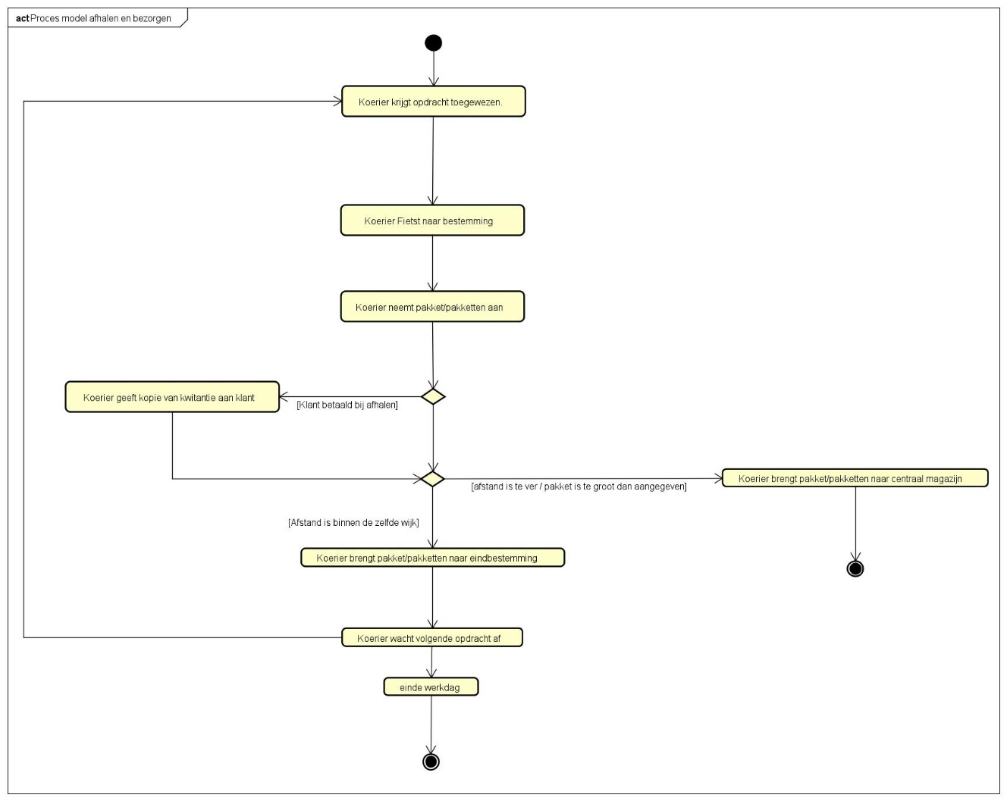

Figuur 2: Processchema afhalen en bezorgen

### Kritische succes factoren (KSF)

|  |  |  |  |  |
| --- | --- | --- | --- | --- |
| **KSF** | **KPI** | **Eenheid** | **Belanghebbende** | **Norm** |
| Het vergroten van de omzet. | - Welke activiteiten zijn winstgevend.  -Wat is het verschil in omzet in omstandigheden van goed en slecht weer per activiteit. | - EURO | **ANBC:** Wilt zijn omzet hiermee verhogen zodat ze een groei zien ten opzichte van het jaar daarvoor. | *De omzet is binnen een jaar succesvol met 10% gestegen.* |
| De kwitantie van de consignment is met alle benodigde informatie genoteerd. | Aantal foutieve kwitanties per consignments per week. | -Aantal # | **ANBC:** Zo heeft het bedrijf een overzicht van de betaalde consignments.  Klant: Ontvangt een betaal bewijs. | *Alle lege regels op de kwitantie moet volledig beschreven zijn.* |

Financieel:

Klanten:

|  |  |  |  |  |
| --- | --- | --- | --- | --- |
| **KSF** | **KPI** | **Eenheid** | **Belanghebbende** | **Norm** |
| Het vergroten van de klantentevredenheid. | Wat is de klantentevredenheid per maand. | - Ratio % | **Klanten:** worden hierdoor gehoord waardoor de klantentevredenheid omhooggaat. | *Meer dan 80% van de klanten van die maand zijn tevreden.* |
| De klant kan telefonische een consignment inplannen. | - Hoeveel consignments worden er op een dag telefonische aangevraagd.  - Wat is het percentage van onvolledige consignments in een week. | - Aantal#  - Procent% | **ANBC:** Door onvolledige consignments kunnen er belangrijke informatie ontbreken waardoor het proces in de knel kan raken en de klant zijn consignment niet uitgewerkt krijgt. | *Het percentage onvolledige consignments moet niet hoger zijn als 10% in een week.* |
| De klant kan online een consignment inplannen. | - Hoeveel consignments worden er op een dag online aangevraagd.  - Wat is het percentage van onvolledige consignments in een week. | - Aantal#  - Procent% | **ANBC:** Door onvolledige consignments kunnen er belangrijke informatie ontbreken waardoor het proces in de knel kan raken en de klant zijn consignment niet uitgewerkt krijgt. | *Het percentage onvolledige consignments moet niet hoger zijn als 10% in een week.* |

Interne processen:

|  |  |  |  |  |
| --- | --- | --- | --- | --- |
| **KSF** | **KPI** | **Eenheid** | **Belanghebbende** | **Norm** |
| Een normale bezorging is succesvol geleverd. | - Hoelang duurt het bezorgen van een levering door een nieuwe koerier T.o.v. een ervaren koerier.  - Welke districten hebben de meeste aanvragen. | - Minuten  - Aantal # | **ANBC:** Wilt dat pakje zo snel mogelijk bezorgd hebben zodat de klant tevreden blijft. | *Het percentage voor het niet halen van de standaard levering mag niet hoger zijn als 5% van het totaal.* |
| Een Express bezorging is succesvol geleverd. | - Hoelang duurt het bezorgen van een levering door een nieuwe koerier T.o.v. een ervaren koerier.  - Welke districten hebben de meeste aanvragen.  - Hoeveel procent van de expres leveringen worden niet op tijd bezorgd. | - Minuten  - Aantal #   -Percentage % | **ANBC:** Wilt dat pakje zo snel mogelijk bezorgd hebben binnen de aangegeven tijd zodat de klant tevreden blijft. | *Het percentage van het misgaan van een expres levering is niet hoger als 5%.* |
| Het minimumaantal van de consignment bij slechte weersomstandigheden zijn bezorgd. | Hoeveel consignments worden er op regenachtige dagen bezorgd T.o.v. normale dagen. | - Aantal # | **ANBC:** krijgt hierdoor een inzicht op wat de effecten van de weersomstandigheden zijn. | *Het percentage te laat bezorgende* consignments *op een regenachtige dag mag niet hoger zijn dan 20%.* |
| Een consignment met een langere afstand word gesorteerd in het verdeel centrum. | Hoeveel parcels worden er gemiddeld in een week overgeplaatst. | -Aantal # | **ANBC:** Krijgt hierdoor een overzicht hoeveel parcels er tussen de centrums verplaatst wordt. | *De parcels die verplaatst worden moeten de volgende dag binnen 3 uur geleverd worden.* |

|  |  |  |  |  |
| --- | --- | --- | --- | --- |
| De parcels worden overgeplaatst van de ene verdeelcentrum naar de ander. | Hoeveel parcels worden er gemiddeld in een week overgeplaatst. | percentage% | **ANBC:** Door de parcels met als eindbestemming in een andere stad overplaatsen naar een ander centra, kunnen de parcels daar bezorgd worden door koeriers.  **Klant:** Door het op tijd overplaatsen van de parcels, kunnen die parcels op dezelfde dag of de dag erna gelijk geleverd worden. | *95% van de parcels in die week zijn overgeplaatst.* |
| Een parcel van een expres bezorging is door een ervaren koerier binnen de scheduled pick-up time opgehaald. | Hoelang duurt het ophalen van een levering door een nieuwe koerier T.o.v. een ervaren koerier. | - Minuten | Klant: Door het behalen van de scheduled pick-up time is de klant tevreden met de service. | *De parcel is binnen de scheduled pick-up time opgehaald.*  *Het percentage voor te laat opgehaalde parcels mag niet hoger zijn als 5 %.* |
| De consignment is aangekomen bij de desbetreffende koerier. | Hoeveel koeriers ontvangen de verkeerde consignment. | - Aantal # | ANBC: De consignment wordt dan uitgevoerd waardoor het proces ingang komt. | 100% van de gevallen moet dit aankomen. |
| De parcel is succesvol opgehaald. | - Hoeveel parcels worden er later dan de scheduled pick-up time opgehaald.  - Wat is de aantal verkeerde parcels die meegenomen worden door de koeriers T.o.v. juiste parcels. | - Aantal#  - Minuten | **Klant:** Zijn consignment wordt dan uitgevoerd.  **ANBC:** De consignment proces verloopt tot nu te goed waardoor de klant tevreden is. | *De parcel is binnen 2 uur opgehaald na aanvraag van de consignment.* |

### Filtering

Aan de hand van de interviews met het bedrijf ANBC *(zie bijlagen B, C, D, E en F),* is er daarvan uit geconstateerd dat het bedrijf zich merendeels wilt focussen op het interne proces en de klanten. Maar is ook heel erg geïnteresseerd in de financiële categorie.

Het interne proces is op het moment rommelig en word steeds rommeliger naarmate ze groeien als bedrijf. Hierdoor wil ANBC dat er meer overzicht komt in het managen van de koeriers en hun consignments.

Daarbij wil het bedrijf ook het belangrijkste doel vasthouden en dat is de klantvriendelijkheid.

De klanten moeten hun parcels in de aangeboden tijd bezorgd hebben om zo de klanttevredenheid vast te houden. Hierdoor slaat de financiële categorie ook aan, want het bedrijf is ook geïnteresseerd in welke activiteiten de meeste omzet opbrengen en wat de effecten van de weersomstandigheden zijn op het omzet.

Hierdoor vinden wij dat de volgende Kritische Succesfactoren van belang zijn voor bijsturen naar het behalen van de doelen van het proces en van daaruit een meet/actieplan op te stellen.

**Financieel:**

* Wat is het verschil in omzet in omstandigheden van goed en slecht weer per activiteit.

**Klant:**

* Het vergroten van de klantentevredenheid.

**Interne Proces:**

* Een normale bezorging is succesvol geleverd.
* Een Express bezorging is succesvol geleverd.
* Het minimumaantal van de consignment bij slechte weersomstandigheden zijn bezorgd.
* De parcels worden overgeplaatst van het ene verdeelcentrum naar de ander.

Deze Kritische succesfactoren zijn gekozen om vooral het interne proces te verbeteren binnen het bedrijf. Door focus te leggen op het bezorging ’s proces bij goede en slechte weersomstandigheden, zijn wij ervan overtuigd daar verbeterpunten op te kunnen bouwen met aan de hand van de meetbare data.

De volgende normen zijn vastgesteld bij de kritische succesfactoren (hierna ook te noemen KSF) om te kunnen zien of ze behaald worden of niet. Per KSF worden ook de normen onderbouwd.

* **KSF:** *Een normale bezorging is succesvol geleverd.*

**Norm:** *Het percentage voor het niet halen van de standaard levering mag niet hoger zijn als 5% van het totaal.*

**Toelichting:** Het bedrijf heeft een minimale tijd gegeven aan het ophalen van een parcel, hierdoor is de norm voor het ophalen van een parcel niet later is 2 uur.

* **KSF:** *Een Express bezorging is succesvol geleverd.***Norm:** Het percentage van het misgaan van een express levering is niet hoger als 5%. **Toelichting:**Het bedrijf heeft aangegeven dat een expreslevering 95% van de keren goed moet verlopen, anders gaat het veel geld kosten om het op te lossen. Daardoor is er een norm aan gekoppeld dat de maximale faling percentage niet hoger mag zijn als 5%.
* **KSF:** Het minimumaantal van de consignment bij slechte weersomstandigheden zijn bezorgd.

**Norm:** *Het percentage te laat bezorgde parcels op een regenachtige dag mag niet hoger zijn dan 20%.*

**Toelichting:** Hier hebben wij de keuze gemaakt om er een percentage van 80% aan te koppelen om zo een richtlijn te geven dat er zo min mogelijk fout moet gaan met een consignment op een slechte weer dag. Hoe lager het percentage hoe meer er fout gaat in zo’n situatie.

* **KSF:** De parcels worden overgeplaatst van het ene verdeelcentrum naar de ander*.*

**Norm:** *95% van de parcels in die week zijn overgeplaatst.*

**Toelichting:** Aan het einde van de dag moet er 95% van de totale parcels die overgeplaatst moeten worden, overgeplaatst.

* **KSF:** Het vergroten van de klantentevredenheid.  
  **Norm:** *Meer dan 80% van de klanten van die maand zijn tevreden.***Toelichting:** Voor de 70% hebben wij zelf gekozen om een grens en meetwaarde op te stellen of de klantentevredenheid positief is of negatief. Boven de 70% is een ruim positieve waarde, eronder is in onze ogen negatief. Door een hoge grenswaarde in te stellen kunnen wij de wensen van het bedrijf meten door de klantentevredenheid hoog te houden en erop in te sturen.
* **KSF:** Het vergroten van de omzet.

Norm: *De omzet is binnen een jaar succesvol met 10% gestegen.*

Toelichting: Het bedrijf heeft in het interview aangegeven dat ze de omzet van het bedrijf in een jaar met 10% willen stijgen. Hierdoor is de 10% de norm voor deze KSF. Aan de hand van die 10% gaan wij kijken welke activiteiten er omzet opleveren en welke processen omzet kosten.

Het bedrijf heeft ook als doel de omzet binnen een jaar te verhogen met 10%. Door het probleem op interne proces niveau te benaderen, zijn wij ervan overtuigd dat dit een domino-effect zal opleveren en het bedrijf er toe zal laten groeien naar meer klanttevredenheid en meer financiële groei. Wat weer effect zal hebben op het gebied van leren & groei.

## Proces: Inroosteren koeriers

### Korte beschrijving

Wanneer er een consignment klaar staat wordt er door de planner gekeken welke koerier er op die dag beschikbaar staat. Aan de hand van het type levering wordt er een ervaren of on ervaren koerier uitgekozen om die consignment uit te voeren. Wanneer de planner een koerier heeft gekozen wordt de desbetreffende koerier ingeroosterd voor die gekozen consignment. Wanneer het gepland staat krijgt de koerier een bericht op zijn telefoon met de benodigde informatie van het ophalen en bezorgen van de parcel.

Wanneer de consignment na 15:00 wordt aangevraagd en het is een express levering voor dezelfde dag en het moet geleverd worden naar een andere stad. Dan wordt er een spoedkoerier ingeroosterd die met de auto heen en weer moet rijden.

Ov-koeriers worden ingeroosterd wanneer er weinig parcels zijn om van verdeelcentrum te wisselen.

### Proces schema

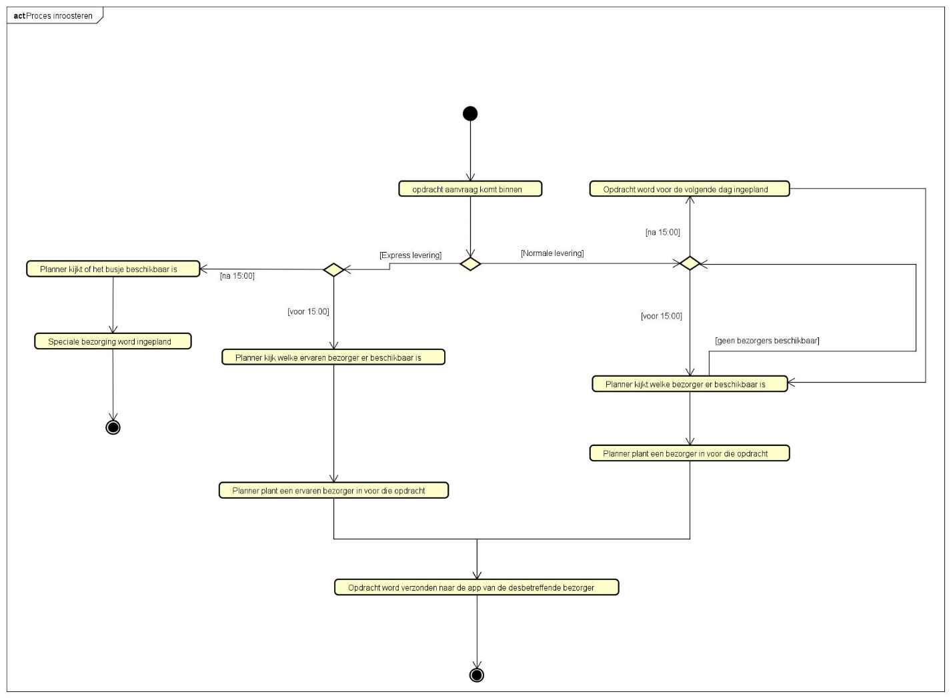Hieronder wordt het proces van het inroosteren van een koerier beschreven.

Figuur Processchema inroosteren koerier

### Kritische succes factoren (KSF): Inroosteren koeriers

Interne proces

|  |  |  |  |  |
| --- | --- | --- | --- | --- |
| KSF | KPI | Eenheid | Belanghebbende | Norm |
| Er zijn genoeg koeriers voor de hoeveelheid parcels op een dag. | - Zijn er genoeg koeriers voor de hoeveelheid parcels op een dag.  - Wat is het percentage van het aantal dagen afwezigheid van de medewerkers in een maand met speciale gelegenheden(Zoals kerst en Pasen etc.). | - Aantal#  -procent% | ANBC: Krijgt hierbij een inzicht op welke koeriers er een expres levering doen. | *20% van de totale parcels wordt bezorgd door een koerier. Dit is ongeveer 15 parcels per dag per koeriers.* |
| Tijdens slechte weersomstandigheden zijn er genoeg koeriers. | Het verschil in aantal parcels die er geleverd zijn bij slechte weersomstandigheden op de ene dag met minder koeriers dan op een dag met meerdere koeriers. | - Aantal# | **ANBC:** wil dat er tijdens slechte weersomstandigheden dat het leveren van parcels niet achterloopt. | *Percentage van bezorgde parcels op een dag met slechte weersomstandigheden is met 80% behaald.* |
| De koeriers zijn goed geïnformeerd over hun planning. | Wat is het aantal te late informatie. | -Aantal#  -Datum | **Koerier:** Moet ruim van tevoren weten wanneer hij/zij moet werken die maand. | *De koeriers hebben hun planning van de komende maand op de laatste dag van de vorige maand ontvangen. Hier mag hooguit 1 dag uitschieten.* |
| Er is ruim van tevoren afwezigheid door de koerier vermeld. | Wat is het aantal van de te laat doorgegeven afwezigheid door de koeriers. | -Aantal# | **ANBC:** Moet ruim van tevoren de afwezigheid weten zodat de planning aangepast kan worden. | *De koerier geeft 2 weken van tevoren zijn afwezigheid voor een datum aan.* |

### Filtering

Vanuit de interviews *(zie bijlagen B, C, D, E en F)*, is er gebleken dat er 1 planner is die gaat over het inplannen van de koeriers. Uit de interview en de casus beschrijving blijkt dat de planner het overzicht van de koeriers, vooral nieuwe koeriers, kwijtraakt. Door dit proces te verbeteren hebben wij de volgende Kritische succesfactoren gekozen om te kunnen meten en inzicht te krijgen op het proces:

* Er zijn genoeg koeriers voor de hoeveelheid parcels op een dag.
* Tijdens slechte weersomstandigheden zijn er genoeg koeriers.
* Er is ruim van tevoren afwezigheid door de koerier vermeld.

Doordat het bedrijf aangaf dat een levering wel is fout kan gaan en dat dat vooral het geval is bij slechte weersomstandigheden en of nieuwe koeriers en of een combinatie daarvan. Hebben wij de keuze gemaakt voor de bovengenoemde kritische succesfactoren om die te meten en inzicht op het proces te krijgen waar de fouten zitten binnen het proces en hoe dat opgelost kan worden. Hierop kunnen we een meet/ actieplan opbouwen waarmee er maatregelen genomen kunnen worden die fouten binnen het proces te tackelen en te verbeteren zodat de boven genoemde kritische succesfactoren behaald worden.

De volgende normen zijn vastgesteld bij de kritische succesfactoren (hierna ook te noemen KSF) om te kunnen zien of ze behaald worden of niet. Per KSF worden ook de normen onderbouwd.

* **KSF**: Er zijn genoeg koeriers voor de hoeveelheid parcels op een dag.

**Norm:** *20% van de totale parcels wordt bezorgd door een koerier. Dit is ongeveer 15 parcels per dag per koeriers.*

**Toelichting:** Elke koerier moet ongeveer 15 parcels op een werkdag bezorgen. Dit is ongeveer 20% van de totale parcels per koerier.

* **KSF**: Tijdens slechte weersomstandigheden zijn er genoeg koeriers.

**Norm:** *Percentage van bezorgde parcels op een dag met slechte weersomstandigheden is met 80% behaald.*

**Toelichting:** Besproken met de opdrachtgever, ook al is het een slechte, hoog blijven grijpen in zulke situaties om positief te blijven scoren.

* **KSF**: Er is ruim van tevoren afwezigheid door de koerier vermeld.

**Norm:** *De koerier geeft 2 weken van tevoren zijn afwezigheid voor een datum aan.*

**Toelichting:** Wanneer de afwezigheid niet tijdig wordt aangegeven, wordt er tijd verloren aan vervanging en administratie. Door dit tijdig aan te geven kan er vertraging in de processen vermeden worden.

## Proces: Inroosteren van centrale medewerkers

### Korte beschrijving

Binnen het bedrijf ANBC werken er op de centrale vaste mensen, met een vaste uur contract van 40 uur per week. Elk proces binnen het bedrijf heeft één persoon die over dat proces gaat.   
De volgende werknemers werken er op de centrale: een telefoniste, een roostermaker en een sorteerder (*Zie bijlagen D).*

### Proces schema

Hier ziet u het proces inroosteren medewerkers weergegeven in een activity diagram. 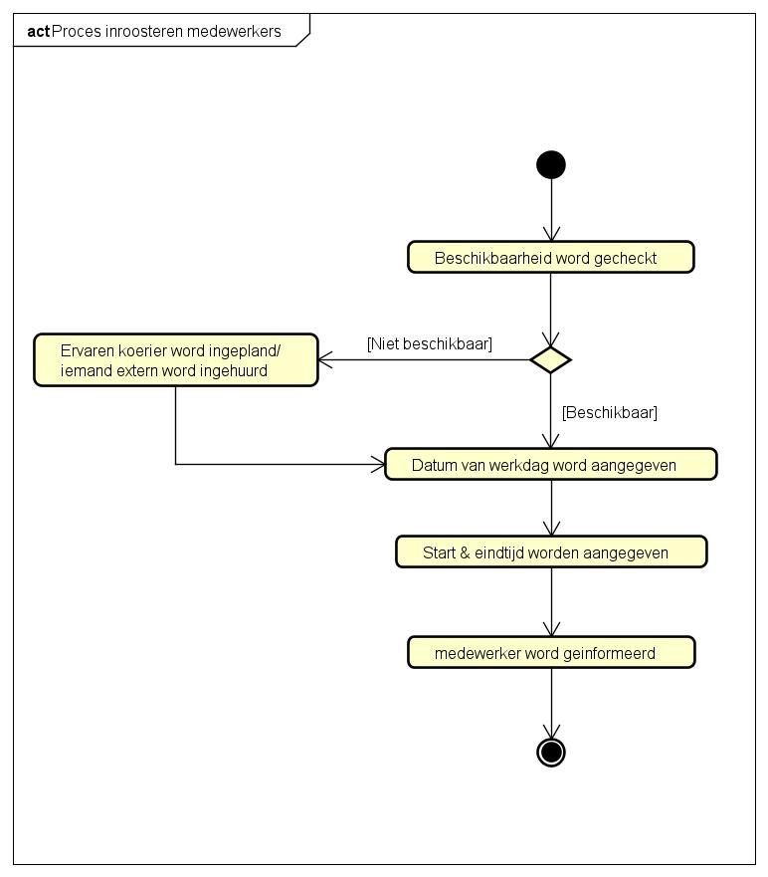

Figuur Processchema inroosteren medewerkers

### Kritische succes factoren (KSF): Inroosteren medewerkers

|  |  |  |  |  |
| --- | --- | --- | --- | --- |
| **KSF** | **KPI** | **Eenheid** | **Belanghebbende** | **Norm** |
| Alle medewerkers zijn voor een werkdag succesvol ingeroosterd. | Wat is het percentage van het aantal dagen afwezigheid van de medewerkers in een maand met speciale gelegenheden(Zoals kerst en Pasen etc.). | - Percentage % | **ANBC:** kan hierdoor een inzicht krijgen op de periodes waar de meeste afwezigheid is. | *De afwezigheid percentage mag niet lager zijn als 100% van de gehele aantal medewerkers.* |
| Alle medewerkers zijn ingelicht over de planning van de maand. | Hoeveel medewerkers zijn er niet ingelicht. | - Aantal# | **ANBC-medewerkers:** de medewerkers weten dan wanneer ze moeten werken. | *De medewerkers hebben hun planning van de komende maand op de laatste dag van de vorige maand ontvangen. Hier mag hooguit 1 dag uitschieten.* |
| Afwezigheid is ruim van tevoren door een medewerker vermeld. | - Wat is het percentage van het aantal dagen afwezig van de medewerkers in een maand.  - Hoe vaak wordt een afwezigheid te laat doorgegeven. | - Percentage %  -Aantal # | **ANBC:** Hierdoor kan de plannen aangepast worden en ontstaat er geen krapte in de planning of dat er een proces niet verloopt. | *Een afwezigheid moet minimaal 2 weken van tevoren doorgegeven worden.* |

Interne processen:

### Filtering

In het interview *(zie bijlagen B, C, D, E en F),* hebben wij opgevat dat er maar 3 medewerkers zich binnen het bedrijf bevinden. Deze bestaan uit de telefonisten, de roostermaker en de sorteerder. Voor dit deelproces komen de kritische succesfactoren erg overeen met die van de voorgaande deelprocessen, daarom hebben we hiervoor de volgende kritische succesfactoren uitgekozen om erop te focussen en te verbeteren:

* Alle medewerkers zijn voor een werkdag succesvol ingeroosterd.
* Alle medewerkers zijn ingelicht over de planning van de maand.
* Afwezigheid is ruim van tevoren door een medewerker vermeld.

Het kan wel is voorkomen dat er een medewerker afwezig is en dat er dan een ervaren koerier het roer overneemt. Wat meer problemen oplevert voor dit proces is het te laat aangeven of doorgeven van een afwezigheid. Dit kan leiden tot slordigheid in het inroosteren van een plaatsvervanger voor de medewerkers, waardoor de resterende processen misschien niet goed/volledig of op tijd uitgevoerd kunnen worden doordat er nog gezocht wordt naar een vervanger.

Met deze factoren kunnen we een meet/actieplan bouwen.  
De volgende normen zijn bij de kritische succesfactoren opgesteld om te kunnen meten en zien of ze behaald worden of niet. Per KSF worden ook de normen onderbouwd

* **KSF:** Alle medewerkers zijn voor een werkdag succesvol ingeroosterd.

**Norm:** *De afwezigheid percentage mag niet lager zijn als 100% van de gehele aantal medewerkers.*

**Toelichting:** Er moeten altijd iemand aanwezig zijn als telefoniste, roostermaker of sorteerder. Anders kunnen de andere processen niet lopen.

* **KSF:** Alle medewerkers zijn ingelicht over de planning van de maand.

**Norm**: *De medewerkers hebben hun planning van de komende maand op de laatste dag van de vorige maand ontvangen. Hier mag hooguit 1 dag uitschieten.*

**Toelichting:** Door de medewerkers ruim van tevoren in te lichten over hun rooster staan ze niet voor verrassingen en weet iedereen binnen het bedrijf wanneer ze moeten werken.

* **KSF:** Afwezigheid is ruim van tevoren door een medewerker vermeld.

**Norm:** *Een afwezigheid moet minimaal 2 weken van tevoren doorgegeven worden.*

**Toelichting:** Door afwezigheid ruim van tevoren te melden kan er rekening gehouden worden met vervanging en rooster wijzigingen. Als dit te laat gedaan wordt dan kan er vertraging op lopen bij andere processen doordat er gezocht wordt naar een vervanging.

## Proces: Inroosteren van stand-by koeriers (Maand rooster)

### Korte beschrijving

De koeriers worden een maand van tevoren ingeroosterd zodat de beschikbaarheid voor die dagen geïnformeerd worden. Wanneer er koeriers te kort zijn voor een werkdag, worden de koeriers die beschikbaar staan als oproep koerier voor die dag (stand-by koeriers) opgeroepen.

### Proces schema



Figuur Processchema stand-by koeriers

### Kritische succes factoren (KSF): Inroosteren van stand-by koeriers (Maand rooster)

|  |  |  |  |  |
| --- | --- | --- | --- | --- |
| **KSF** | **KPI** | **Eenheid** | **Belanghebbende** | **Norm** |
| Alle stand-by koeriers zijn de komende maand succesvol ingeroosterd. | Wat is de percentage van het aantal dagen afwezigheid van de koeriers in een maand met speciale gelegenheden (Zoals kerst en Pasen etc.). | - Percentage % | **ANBC:** kan hierdoor een inzicht krijgen op de periodes waar de meeste afwezigheid is. | *De afwezigheid percentage mag niet lager zijn als 30% van de gehele aantal medewerkers.* |
| Alle stand-by koeriers zijn ingelicht over de planning van de maand. | Hoeveel stand-by koeriers zijn er niet ingelicht. | - Aantal# | **Koeriers:** de koeriers weten dan wanneer ze moeten werken. | *De medewerkers hebben hun planning van de komende maand op de laatste dag van de vorige maand ontvangen. Hier mag hooguit 1 dag uitschieten.* |
| Afwezigheid is ruim van tevoren door een koerier vermeld. | - Wat is de percentage van het aantal dagen afwezig van de koeriers in een maand.  - Hoe vaak wordt een afwezigheid te laat doorgegeven. | - Percentage %  -Aantal # | **ANBC:** Hierdoor kan de plannen aangepast worden en ontstaat er geen krapte in de planning of dat er een proces niet verloopt. | *Een afwezigheid moet minimaal 2 weken van tevoren doorgegeven worden.* |

Interne processen:

### Filtering

Uit de casus is er gebleken dat er een apart deelproces zich bevindt voor het inroosteren van stand-by koeriers. Dit zijn koeriers die ingeroosterd worden voor een dag als oproepkracht. Wanneer er koeriers ontbreken worden de stand-by koeriers ingelicht en opgeroepen. Om dit deelproces te meten hebben wij keuze genomen uit de volgende Kritische succesfactoren. Doordat dit deelproces erg overeenkomt met het deelproces van het inroosteren koeriers, kunnen de kritische succesfactoren overeenkomen.

* Alle stand-by koeriers zijn ingelicht over de planning van de maand.
* Alle stand-by koeriers zijn de komende maand succesvol ingeroosterd.
* Afwezigheid is ruim van tevoren door een koerier vermeld.

Hier geldt ook dat het voor kan komen dat er een koerier niet aanwezig is of zich te laat afmeldt door bepaalde omstandigheden. Dat dit kan leiden tot niet op tijdig vinden van een vervanging en aanpassing van het rooster.

Met deze factoren kunnen we een meet/actieplan bouwen.  
De volgende normen zijn bij de kritische succesfactoren opgesteld om te kunnen meten en zien of ze behaald worden of niet.

* **KSF:** Alle stand-by koeriers zijn de komende maand succesvol ingeroosterd.

**Norm:** *De afwezigheid percentage mag niet lager zijn als 30% van de gehele aantal medewerkers.*

**Toelichting:** Er moeten een bepaalde aantal stand-by koeriers aanwezig zijn om opgeroepen te worden tijdens drukke momenten om zo de andere processen te kunnen behalen.

* **KSF:** Alle stand-by koeriers zijn ingelicht over de planning van de maand.

**Norm:** *De medewerkers hebben hun planning van de komende maand op de laatste dag van de vorige maand ontvangen. Hier mag hooguit 1 dag uitschieten.*

**Toelichting:** Door de koeriers ruim van tevoren in te lichten over hun rooster staan ze niet voor verrassingen en weten de koeriers wanneer ze moeten werken.

* **KSF:** Afwezigheid is ruim van tevoren door een koerier vermeld.

**Norm:** *Een afwezigheid moet minimaal 2 weken van tevoren doorgegeven worden.*

**Toelichting:** Door het ruim van tevoren te melden kan er rekening mee gehouden worden en een vervanger gezocht worden.

## Actoren

Bij ANBC zijn er een aantal medewerkers in dienst met verschillende functies, de functies van de medewerkers hebben allemaal invloed op de processen binnen het bedrijf en ook daarbuiten. De actoren van de processen zijn:

* **ANBC (eigenaar):**

Is de eigenaar van het bedrijf en is de actor die het proces van het schrijven van dit document in gang heeft gezet.

* **Vestiging medewerker Telefoniste:**

De medewerker die de consignment per telefonische aanneemt en noteert en op basis daarvan een scheduled pick-up time afspreekt.

* **Vestiging medewerker roosterraar:**

De medewerker die gaat over de roosters, het inroosteren van de koeriers en de consignments die uitgevoerd moeten worden.

* **Vestiging medewerker Sorteerder:**

Sorteert de parcels in de centrale dispatch.

* **Koerier:**

De medewerker die de parcels ophaalt en bezorgt.

* **De klant:**

Vraagt de consignments aan en stelt de parcels ter beschikking om opgehaald te worden.

# Meetplan

## Inleiding

In de hoofdstuk informatieplan hebben wij vooral gekeken naar “wat gaan we meten”.   
Binnen dit hoofdstuk Meetplan gaan wij nu in op “hoe gaan we meten”. Hiervoor gaan we per gekozen   
key performance indicator verdiepen op waar de gegevens vandaan gaan komen, hoe het vertoond gaat worden, hoe frequent het gemeten moet worden en voor wie het bedoeld is.   
Onze keuzes worden per KPI ook onderbouwd aan de hand van   
lesmaterialen en literatuur zoals die van Kerklaan, (2009)

## Overzicht geselecteerde KPI’s

De volgende KPI’s zijn gekozen om uit te werken binnen het meetplan naar een actieplan, de gekozen KPI’s zijn afgestemd met de docent:

* Hoelang duurt het bezorgen van een levering door een nieuwe koerier T.o.v. een ervaren koerier.
* Hoeveel procent van de express leveringen worden niet op tijd bezorgd.
* Hoeveel consignments worden er op slechte weersomstandigheden dagen bezorgd T.o.v. normale dagen.
* Hoeveel consignments worden er gemiddeld in een week overgeplaatst.
* Zijn er genoeg koeriers voor de hoeveelheid parcels op een dag.
* Wat is het verschil in omzet in omstandigheden van goed en slecht weer per activiteit.

### Hoelang duurt het bezorgen van een levering door een nieuwe koerier t.o.v. een ervaren koerier.

Met deze KPI willen wij meten & weten hoelang het gehele proces van begin tot eind duurt en of er duidelijke verschillen zijn tussen de ervaren en onervaren koeriers binnen het bedrijf. De normen voor dit proces zijn als volgt, voor ophalen is de norm “*Het percentage voor het niet halen van de standaard levering mag niet hoger zijn als 5% van het totaal.”* aan de hand van de metingen kunnen wij kijken of deze norm behaald word of niet. Misschien ligt het helemaal niet aan de koeriers maar aan de medewerkers die hun processen niet goed of snel genoeg afhandelen of misschien ligt het aan de materialen of de informatiesystemen waar het bedrijf onderling mee communiceert die niet helemaal in orde is. Op al deze vragen willen wij met deze KPI een antwoord op kunnen krijgen door het te gaan meten.

#### Waar komen de gegevens vandaan

In de database van het bedrijf worden alle consignments genoteerd op scheduled pick-up time, pick-up time en exp_duration. Hiervan kunnen wij al een heleboel informatie vanuit lezen. Maar er kan ook iets fout gaan in het noteren van de gegevens in de database, daarom willen wij deze informatie ook zelf meten door de processen zelf meerdere keren te timen met een stopwatch en die data te noteren. Vervolgens willen wij die data gaan vergelijken met de genoteerde data in de database, om zo te controleren of alle informatie correct genoteerd wordt.

#### Hoe wordt het vertoond

**Staaf-diagram:**  
X as per consignment.  
Y as tijd.  
Staaf 1: Ervaren koerier – kleur geel.  
Staaf 2: Onervaren koerier – kleur blauw.  
Norm lijn- kleur rood.

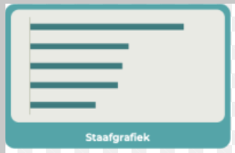

Figuur 6

De verschillen in tijd is dan duidelijk te zien op de grafiek, waar er meegestuurd kan worden naar een verbetering in levertijd bij nieuwe koeriers.

#### Hoe frequent moet het gemeten worden

Om deze meting juist te hebben, willen wij het gehele proces meerdere keren meten. Hiervoor kiezen wij om het gehele proces vijf keer te meten, waarvan verspreid over drie weken tijd. De eerste twee metingen in de eerste week om zo een bevestiging te krijgen dat de data in de database overeenkomt met wat wij meten. De volgende twee metingen in de tweede week, één aan het begin van de week en één aan het einde van de week. Om zo een verschil te zien of er een verband ontstaat met het begin van de week en het einde van de week. En de laatste meting in de derde week aan het einde van de week.

Aan het eind van de derde week willen wij nog beslissen of we nog meerdere metingen willen houden als we vinden dat er nog data ontbreekt van die afgelopen weken. Dit kan in het geval zijn dat:

* Er waren geen feestdagen in die weken, in de komende weken komen die eraan.
* De weersomstandigheden in de afgelopen weken waren goed, er komen slechte omstandigheden aan in de komende weken.

#### Voor wie is deze KPI bedoeld

Deze KPI is vooral bedoeld voor ANBC. Aan de hand van de metingen van deze KPI, kan het ANBC een inzicht krijgen over hoe de processen van begin tot eind verlopen. Wanneer er uit de metingen te lezen is dat het leveren langer duurt als verwacht, dat het ergens in het proces het langer duurt dan het zou moeten. Hierop kan het bedrijf zich aansturen en verbeteren om zo het proces te verbeteren/versnellen waar nodig.

### Hoeveel procent van de expres leveringen worden op tijd bezorgd.

Aan de hand van deze KPI kunnen wij meten of de norm van “*De percentage van het misgaan van een expres levering is niet hoger als 5%.”* behaald wordt. Deze norm is vanuit het bedrijf vastgesteld. Hieruit kunnen wij de informatie halen of het proces van begin tot eind wel goed verloopt. Als de levering niet op de afgesproken tijd bezorgt wordt, is dat een foute expres levering. Dat kost het bedrijf geld omdat de klant dan maar een deel van de express levering hoeft te betalen. Aan de hand van de gemeten informatie kunnen wij het gehele proces in zien waar het eventueel fout kan gaan en waar er eventuele verbeteringen plaats kunnen vinden.

#### Waar komen de gegevens vandaan

De gegevens zullen vooral uit de database komen, waar de genoteerde tijden het aantal expresleveringen bekeken en gemeten zullen worden. Vooral waar de scheduled pick-up time afwijkt van de pick-up time. Wanneer er door de vorige KPI geconstateerd is dat de genoteerde gegevens in de database kloppen, hoeven wij zelf geen steekproef metingen te houden, wanneer dat niet het geval is. Zullen wij zelf de express delivery’s gaan timen en noteren en vergelijken.

#### Hoe wordt het vertoond

**Donut Grafiek:**  
Percentage geslaagd- kleur groen  
Percentage niet geslaagd – Kleur Rood  
Periode: Maand

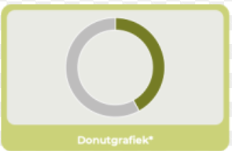

Figuur 6

Met deze grafiek is in één opzicht te zien wat de behaalde en niet behaalde percentage is van de express leveringen van een maand tijd.

#### Hoe frequent moet het gemeten worden

In dit geval is het in de zin van hoe vaker de meting wordt gedaan hoe nauwkeuriger het percentage. Hierdoor willen wij dit proces in een periode van een maand meten en daarvan uit een percentage constateren.

#### Voor wie is deze KPI bedoeld

Deze KPI is bedoeld voor het ANBC om een inzicht te krijgen op hoeveel procent van de express leveringen daadwerkelijk fout gaan, waar het fout gaat en hoe ze dat kunnen voorkomen.

### Hoeveel consignments worden er op slechte weersomstandigheden dagen bezorgd t.o.v. normale dagen.

Er werd in de casus vermeld “*Nieuwe koeriers verdwalen soms en klanten klagen dat parcels niet op tijd bezorgd worden. Het lijkt erop dat de problemen verergeren bij heftige regen, onweer of gladheid door hagel en sneeuw*.” Door het probleem op het ergste punt te tackelen, kunnen wij data meten waar erop gestuurd kan worden naar een oplossing bij heftige weersomstandigheden die ook weer toegepast kunnen op dagen met niet zo’n heftige weersituatie.

Om nauwkeurig te meten hebben wij een strikte meet norm aangehouden die laat zien dat er minimaal 80% van de totaal geleverde parcels op een slechte weer dag succesvol geleverd moeten worden. Wanneer deze norm niet behaald wordt, kunnen op basis van een actieplan maatregel inzetten om de norm te behalen.

#### Waar komen de gegevens vandaan

Deze gegevens zullen vooral uit de database komen, waar we het aantal parcels die op een dag geleverd zijn zullen vergelijken met een andere dag, waarop die dag een bepaalde weersomstandigheid speelde om zo de aantallen parcels per weersomstandigheid te kunnen vergelijken. Hieruit kunnen we een overzicht creëren waar we ongeveer kunnen zien welke weersomstandigheden het meeste effect hebben en wat de verschillen in parcels zijn.

#### Hoe wordt het vertoond

**Histogram:**  
X as meerdere slechte weer dagen.  
Y as aantal gemiddelde consignments in percentage.  
Staaf 1: totaal consignments op die dag.  
Staaf 2: totaal bezorgde consignments op die dag.  
Norm: Rode lijn op 80%.

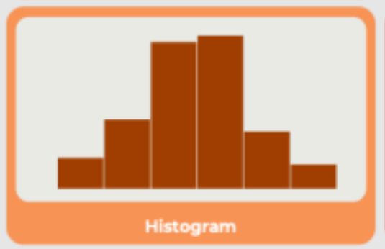

Figuur 6

#### Hoe frequent moet het gemeten worden

Hoe vaker wij inzicht hebben op de dagen met verschillende weersomstandigheden, hoe nauwkeuriger het ongeveer wordt qua in verschillen met de hoeveelheid parcels. Hierdoor willen wij dit voor de komende 3 weken elke dag meten. Om zo veel mogelijk en verspreid mogelijke data op te kunnen vatten.

#### Voor wie is deze KPI bedoeld

Deze KPI is bedoeld voor het bedrijf ANBC om een inzicht te krijgen op de parcels die bezorgd worden op dagen met slechte weersomstandigheden. Met die informatie kunnen wij ook verdiepen op wat er wel goed en niet gaat bij zo’n proces tijdens een slechte weer omstandigheid. Hierop kan het bedrijf zich dan sturen en het proces aanpassen zodat het zal slagen naar de gewenste eisen.

### Hoeveel parcels worden er gemiddeld in een week overgeplaatst.

Deze KPI stelt ons in staat om het gemiddelde aantal parcels dat wekelijks wordt overgeplaatst van het ene verdeelcentrum naar het ander te meten en te monitoren. Dit is belangrijk om inzicht te krijgen op de prestaties van het overplaats proces.

#### Waar komen de gegevens vandaan

Deze gegevens zijn, net zoals 4.2.3, te bepalen uit de data die in de database van ANBC staat. Daarbuiten   
zijn er (*op dit moment*) geen externe factoren vastgesteld die wij kunnen gebruiken om te kijken of dit het resultaat beïnvloed.

#### Hoe wordt het vertoond

**Histogram:**  
X as dag.  
Y as percentage.  
Norm: 95% procent.



Figuur 6

Aan de hand van de grafiek kan er gezien worden of er per dag de norm wel behaald wordt en of er niet meer gereden word/ overgeplaatst wordt dan dat er verwacht is. Als er meer overgeplaatst wordt, dan wordt er meer bekostigt op vervoer, als het minder blijkt, bijvoorbeeld in bepaalde periodes. Dan kan het bedrijf meer gebruik maken van het OV en minder heen en weer rijden.

#### Hoe frequent moet het gemeten worden

De gegevens worden verzameld uit de database van ANBC. Deze data zullen dus niet zelf gemeten worden aangezien deze data betrouwbaar en nauwkeurig is aangezien wij er vanuit gaan dat zij niet oude bestellingen verwijderen.

#### Voor wie is deze KPI bedoeld

Deze KPI is bedoeld voor ANBC om te bepalen of hun verwachtingen voor overgeplaatste parcels kloppen. Hiermee zouden zij eventueel groter kunnen inzetten op marketing op dit gebied wanneer blijkt dat het gemiddelde onder hun verwachtingen ligt.

### Zijn er genoeg koeriers voor de hoeveelheid parcels op een dag.

Het is belangrijk om te weten of er voldoende koerier beschikbaar zijn om de hoeveelheid parcels op een dag te kunnen bezorgen. Als er te weinig koeriers zijn kan dit leiden tot vertragingen en ontevreden klanten. Om dit te meten wordt er gekeken naar het aantal koeriers dat beschikbaar is op een dag en het aantal parcels dat zij gemiddeld per persoon moet bezorgen.

#### Waar komen de gegevens vandaan

De gegevens komen uit dezelfde database van ANBC waarin alle koeriers en hun routes zijn opgenomen.

#### Hoe wordt het vertoond

**Staafdiagram:**  
Y as percentage aantal parcels.  
X as dagen.  
Norm rode lijn: 20%.  
Staaf 1: totale parcels op een dag.  
Staaf 2: totale parcels per koerier gemiddeld.



Figuur 6

Het staafdiagram geeft een overzicht van de aantal gemiddelde parcels op een dag en de aantal gemiddelde percentage totale parcels per koerier op een dag.

#### Hoe frequent moet het gemeten worden

Deze KPI moet dagelijks gemeten worden om een actueel beeld te hebben van het aantal beschikbare koeriers ten opzichte van het aantal te bezorgen parcels. Het mooiste zou zijn om deze volledig live te hebben zodat er in één blik duidelijk is of er nu meteen iemand geregeld moet worden.

#### Voor wie is deze KPI bedoeld

Deze KPI is bedoeld voor het management/planner van ANBC om inzicht te krijgen in de beschikbaarheid van koeriers en haalbaarheid van de leveringen.

### Welke activiteiten zijn winstgevend.

Deze KPI helpt te begrijpen welke activiteiten binnen het bedrijf winstgevend zijn en welke niet. We verzamelen de gegevens door bij te houden wat de omzet en de kosten zijn van elke activiteit binnen het bedrijf, zoals het bezorgen van verschillende parcel-groottes of express-leveringen. Door deze gegevens te analyseren kunnen we bepalen welke activiteiten winstgevend zijn en waar verbeterpunten liggen.

#### Waar komen de gegevens vandaan.

De gegevens zullen vanuit de financiële administratie van het bedrijf komen.(?) Daarnaast zullen we gebruik maken van oppervlakkige gegevens zoals aantal bezorgde parcels en tijd dat daarvoor gemiddeld nodig is.

#### Hoe wordt het vertoond

**Divergerende gestapelde staafgrafiek:**  
Linkerkant kleur rood, kosten.  
Rechterkant: kleur cyaan winst.

**Wafel Grafiek: voor een overzicht van de jaar omzet.(Is leuk)**  
Donkerdere kleuren betekent meer winst in die maand.  
Overzicht van een jaarkalender.

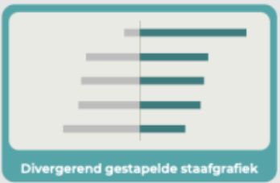

Figuur 6 Figuur 6

Met deze grafieken willen wij de overzichten van de omzet in beeld brengen met daarbij de winstgevende activiteiten, wat de kosten daarvoor zijn en de winst opgave.

#### Hoe frequent moet het gemeten worden

Dit wordt elke maand gemeten, zodat er een duidelijke jaar overzicht in kaart gebracht kan worden.

#### Voor wie is deze KPI bedoeld.

Deze KPI is bedoeld voor de manager(s) van ANBC, met als doel de winstgevendheid van de verschillende processen binnen het bedrijf te begrijpen en te optimaliseren. Het biedt inzicht in de financiële prestaties en helpt bij het nemen van beslissingen.

# Actieplan

Wij hebben in de voorgaande hoofdstukken de benodigde informatie voor wat we gaan meten bij elkaar verzameld met daarbij een hoofdstuk op hoe we dat gaan aanpakken. Binnen dit hoofdstuk wordt er daar verder opgebouwd met door middel van een actieplan, het wat gaan we eraan doen.

Een actieplan is een gedetailleerd plan met gespecificeerde acties die nodig zijn om een doel te bereiken. Ook kan een actieplan een reeks van stappen betekenen die moeten worden uitgevoerd om een bepaalde strategie te doen slagen. (Zie bron (Janse, 2018)).

## KPI: Hoelang duurt het bezorgen van een levering door een nieuwe koerier T.o.v. een ervaren koerier.

**Probleem:**Deze KPI is gebonden aan de kritische succesfactor: *Een normale bezorging is succesvol geleverd.* Om deze KSF-succes te behalen zit er de norm aan: *De percentage voor het niet halen van de standaard levering mag niet hoger zijn als 5% van het totaal.*Aan de hand van deze norm en aan de hand van de casus is er geconstateerd dat het soms fout kan gaan tijdens het bezorgen van een consignment. Wat zouden hiervan de oorzaken kunnen zijn?

|  |  |  |  |
| --- | --- | --- | --- |
|  | **Oorzaken** | **Mogelijke acties** | **Motivatie** |
| 1. | Koerier is nieuw en onervaren. | Nieuwe koeriers de eerste paar werken mee laten draaien met een ervaren koerier. | Door nieuwe koeriers te koppelen met ervaren koeriers, kunnen de ervaren koeriers de nieuwe koeriers inwerken, door ze te leren hoe je het snelste naar je bestemming kan komen. Hierdoor versnel je de levertijd en zakt het aantal te late leveringen door nieuwe koeriers. |
| 3. | Er zijn niet genoeg koeriers. | Een minimumaantal koeriers hebben voor een dag. | Wanneer er niet genoeg koeriers aanwezig zijn voor een dag, dan lopen de consignments op en kan er niet voldaan worden aan de afgesproken delivery time. Door genoeg koeriers op een dag ingeroosterd te hebben en op stand-by te hebben kunnen er altijd koeriers inhaken om de consignment af te maken volgens de scheduled delivery time. |
| 4. | De motivatie van de koeriers ligt laag. | De motivatie binnen het team omhooghalen door incentives of informele activiteiten. | Door de koeriers te belonen met een incentive systeem, zoals 10 minuten eerder bezorgd is 2 euro bonus, kunne ze gemotiveerd worden om harder te werken en meer te verdienen. Met informele activiteiten behoud je de motivatie van je werknemers voor het bedrijf vast, hierdoor krijgen ze de indruk dat ze behoren tot de familie en daarvan uit meer gaan presteren om hun familie trots hoog te houden. |

### Hoeveel procent van de expres leveringen worden op tijd bezorgd.

**Probleem:**Deze KPI is gebonden aan de kritische succesfactor: *Een Express bezorging is succesvol geleverd.* De norm voor het behalen van deze Kritische succesfactor is: *Het percentage van het misgaan van een express levering is niet hoger als 5%.*Aan de hand van de interviews (Zie bijlagen C, D, E en F) is er geconstateerd dat 95% van de express leveringen moet slagen, anders kost het de bedrijf geld. Hiervoor hebben wij de mogelijke oorzaken opgesteld en de daarbij passende maatregelen die genomen kunne worden om dit te voorkomen.

**Maatregelen:**

|  |  |  |  |
| --- | --- | --- | --- |
|  | **Oorzaken** | **Maatregel** | **Motivatie** |
| 1. | Onervaren koeriers worden ingepland voor express leveringen. | Meer ervaren koeriers opleiden zodat er geen onervaren koeriers voor express leveringen worden ingepland. | Op het moment worden er onervaren koeriers ingeroosterd voor express leveringen. Hierdoor kan er tot leiden dat de leveringen niet op tijd worden geleverd door gebrek aan ervaring en kennis. |
| 2. | Inschatting/inplannen van de delivery time gaat verkeerd. | Bij de huidige manier van de schatting van de tijd, daar 10 tot 20 minuten extra bij inschatten. | Door ruim boven op de huidige ingeschatte tijd te pakken houd je rekening mee met factoren die oorzaak kunnen hebben op het gevolg van de levering. |
|  |  |  |  |

### Hoeveel consignments worden er op slechte weersomstandigheden dagen bezorgd T.o.v. normale dagen.

**Probleem:**De benoemde KPI behoort tot de volgende KSF: Het minimumaantal van de consignment bij slechte weersomstandigheden zijn bezorgd. Met als Norm: Het percentage te laat bezorgende consignments op een regenachtige dag mag niet hoger zijn dan 20%  
Hier is vanuit ons met in bespreking van de opdrachtgever besproken om een norm van 20% te houden waar 80% van de consignments in slechte weersomstandigheden moet slagen. Verschillende soorten factoren/causes kunnen ertoe leiden dat deze norm niet behaald wordt.  
  
**Maatregelen:**

|  |  |  |  |
| --- | --- | --- | --- |
|  | **Oorzaken** | **Maatregel** | **Motivatie** |
| 1. | Verkeerde inschatting van de scheduled delivery time bij slecht weer. | De ingeschatte delivery time ruimer nemen als gewoonlijk. | Door, aan de hand van de huidige situatie van het weer, de ingeschatte delivery time ruimer te nemen als gewoonlijk. Kun je de afgesproken delivery time en de norm behalen. Neem bijvoorbeeld een half uur extra voor de extra zekerheid, bij hevige weersomstandigheden zoals sneeuw en een storm, neem een uur extra. |
| 2. | Materiaal is niet gediend voor de slechte weersomstandigheden | Investeren in elektrische fietsen. | Wanneer het bedrijf zelf materialen aanbiedt, die ook bestendig zijn bij extreme weersomstandigheden, zoals elektrische fietsen met dikke profielbanden. Kan het materieel niet fout gaan met de levering. |
|  |  |  |  |

De ishikawa diagram hieronder is toepasbaar op de hier voorgaande KPI’s. Doordat het eindresultaat hetzelfde is bij de hier voorgaande KPI’s. Dus dat de levering niet gehaald is doordat het te laat is. Zijn de oorzaken die daar tot leiden allemaal vermeld in één opzicht binnen dit diagram om overbodigheid te vermijden.  
  
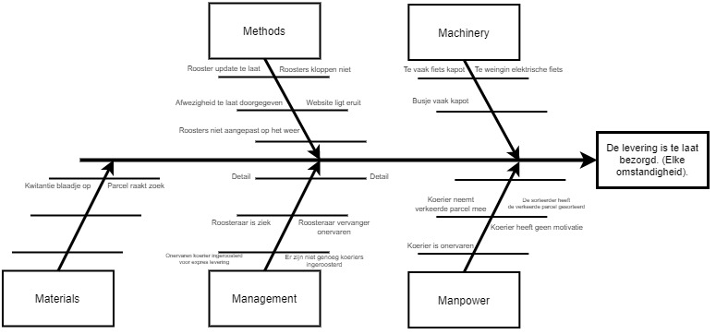

Figuur

### Hoeveel parcels worden er gemiddeld in een week overgeplaatst.

**Probleem:**De genoemde KPI behoort tot de KSF: *Een consignment met een langere afstand wordt gesorteerd in het verdeelcentrum. Met daarbij de norm: De parcels die verplaatst worden moeten de volgende dag binnen 3 uur geleverd worden.  
Wanneer er een parcel wordt overgeplaatst, moet deze na de overplaatsing binnen 3 uur worden geleverd. Is de parcel ingeroosterd voor de volgende dag, dan wordt de parcel na openingstijd binnen 3 uur bezorgd. De 3 uur wordt aangehouden zodat de klantentevredenheid hoog blijft en er geen consignments blijven liggen. De 3 uur kan door de volgende oorzaken fout gaan, daarbij hebben wij maatregelen opgesteld die dat dan vervolgens weer goed moeten laten verlopen.*

**Maatregelen:**

|  |  |  |  |
| --- | --- | --- | --- |
|  | **Oorzaken** | **Maatregel** | **Motivatie** |
| 1. | Sorteerder/koerier sorteert de parcel verkeerd. | Een extra sorteerder nemen die de parcels dubbel controleert. | Door de parcels dubbel te controleren voorkom je foutieve parcel delivery’s. |
| 2. | Parcel is niet ingeroosterd voor overplaatsing door het management. | Parcels plaatsen in een vak waar duidelijk is dat die overgeplaatst moeten worden. | Een gebied/ vak creëren waar duidelijk is dat die parcels bij de volgende overplaatsing overgeplaatst moeten worden. Zo voorkom je misverstanden en parcels die niet meegenomen worden. |
| 3. | Systeem scant en geeft verkeerde parcel aan. | Het systeem elke maand laten controleren op bugs foutieve data. | Met een schoon en geüpdatet systeem voorkom je veroudering en vervuiling binnen het systeem, zodat alles goed blijft werken. |

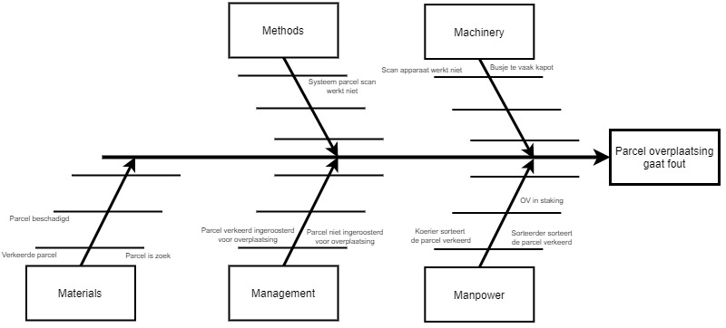

Figuur

### Zijn er genoeg koeriers voor de hoeveelheid parcels op een dag.

**Probleem:**Is gekoppeld aan de KSF: *Er zijn genoeg koeriers voor de hoeveelheid parcels op een dag.* Met als de norm: *20% van de totale parcels wordt bezorgd door een koerier.*Om te voorkomen dat er te weinig bemanning valt op een dag, heeft het bedrijf aan ons voorgelegd een norm te houden van 20% van het totale aantal parcels gemiddeld op een dag per koerier. Wanneer er meer totale parcels er in een week/dag kunnen vallen, bijvoorbeeld op feestdagen. Dan kan je de aantal koeriers voor een dag baseren op 20% per koerier van het totale aantal.   
De volgende oorzaken kunnen gevolgen hebben tot onder bemanning.

**Maatregelen:**

|  |  |  |  |
| --- | --- | --- | --- |
|  | **Oorzaken** | **Maatregel** | **Motivatie** |
| 1. | Er zijn niet genoeg koeriers ingeroosterd voor een dag. | Een minimumaantal koeriers aanhouden gebaseerd op het gemiddelde consignments van dezelfde week van vorig jaar. | De data van vorig jaar van dezelfde week bijhouden om zo in te schatten hoeveel koeriers er minimaal nodig zullen zijn voor die week. Wanneer er een week aankomt met feestdagen, kun je een schatting met de data van vorig jaar doen voor het aantal minimum aan koeriers die je nodig zult hebben. |
| 2. | De koeriers zijn niet goed ingelicht door de roostermaker. | De roosters begin van de maand sturen naar alle koeriers en na het sturen een checklist rond laten gaan aan alle koeriers waarop ze aankunnen geven dat de rooster binnen is. | Hiermee controleer je dubbelop en ruim van tevoren dat alle koeriers hun roosters hebben ontvangen. De checklist is dat de dubbele controle, vanuit de koeriers zelf. |
| 3. | De roosters binnen het systeem kloppen niet. | Einde van de week de roosters voor de komende week controleren. | De roosters kunnen elk moment veranderen, door ziekte of afwezigheid of ontslag. Door elke week de roosters voor de komende week in de gaten te houden en bij te werken, houd je de roosters kloppend. |

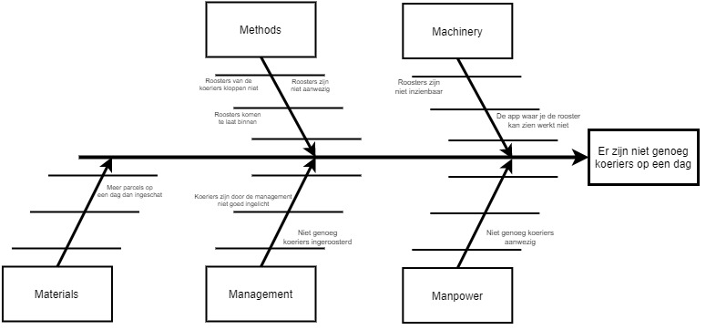

Figuur

### Wat is het verschil in omzet in omstandigheden van goed en slecht weer per activiteit.

**Probleem:**Is gekoppeld aan de KSF:*Het vergroten van de omzet*. Met daarbij de norm: *De omzet is binnen een jaar succesvol met 10% gestegen.*Het bedrijf ANBC heeft ons in de interviews geïnformeerd dat ze een omzetstijging van 10% willen halen in een termijn van een jaar. Hiervoor is het belangrijk om inzicht te hebben en maatregelen te nemen wanneer dit fout gaat bij verschillende activiteiten met verschillende omstandigheden.

**Maatregelen:**

|  |  |  |  |
| --- | --- | --- | --- |
|  | **Oorzaken** | **Maatregel** | **Motivatie** |
| 1. | Minder consignments wordt er aangevraagd door hevige buien en stormen zoals sneeuwbuien en hagel. | Meer klanten aantrekken door middel van acties zoals groen energie of kerstacties. | Door heftige sneeuw kan het zijn dat de klanten denken dat een fietskoerier bedrijf nog later zal leveren dan gewoonlijk en zullen meer uitgaan naar een ander bedrijf die levert met transport goederen. Door bedrijven in de buurt aan te trekken met aantrekkelijke prijzen kun je de omzet blijven stimuleren door een deel ervan te investeren en een grotere deel ervan terug te winnen. |
| 2. | Klanttevredenheid niet hoog, door beschadigde parcel of humeurige koeriers bij slechte weersomstandigheden. | Voor het beschermen van de parcels, de parcels leveren op speciale dichte bakfietsen. | Als bedrijf wil je graag dat het product van de klant intact blijft en niet beschadigd wordt door het weer. Hiervoor raden wij aan om bij extreme weer gevallen gebruik te maken van een bakfiets om zo de parcels te beschermen en de klant tevreden te houden. |

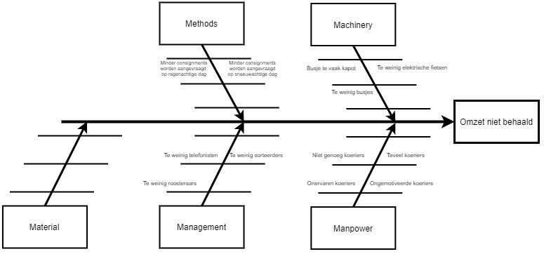

Figuur

# Conclusie/advies

Met dit document hebben wij, aan de hand van elicitatie gesprekken, een meet/actieplan opgesteld voor het bedrijf ANBC. Voor het meet/actieplan hebben wij Kritische succesfactoren opgesteld met daarbij de meetbare Key performance indicators om zo de kritische succesfactor te kunnen meten of die voldoet aan de gestelde norm.

Aan de hand van deze Key performance indicators hebben wij een meetplan opgesteld waarin er vertelt wordt waar de gegevens vandaan worden gehaald, hoe ze gemeten gaan worden en hoe die gegevens vertoond zullen worden.

Vervolgens daarop hebben wij een actieplan uitgewerkt waarin er maatregelen betreft kunnen worden op oorzaken die kunnen spelen op de gekozen key performance indicators van een bepaalde Kritische succes factor.

Het volgende advies wordt onderbouwd doormiddel van dit document. Wij adviseren als team aan het bedrijf ANBC het volgende.

Als bedrijf bent u gericht om binnen 5 jaar te groeien op het gebied van winst, klantentevredenheid en uitbreiding. Hierdoor adviseren wij de motivatie en de kwaliteit van het team hoog te houden door nieuwe koeriers vroegtijdig goed op te leiden door ze mee te laten draaien met ervaren koeriers en ze te trainen in wat ze moeten doen tijdens slechte weersomstandigheden zodat ze voorbereid zijn. Ook adviseren wij om het management uit te breiden van 1 persoon per taak naar minimaal 2 personen. Zodat de werk druk lager ligt en het proces beter kan vloeien. Als een extra advies dat wij willen toevoegen is het beschikbaar stellen van elektrische vervoer, zoals elektrische fietsen en bakfietsen. Om zo de leveringstijd te versnellen, de werkdruk van je koeriers te verlichten en voorkomen dat de producten van de klanten beschadigd worden tijdens slechte weersomstandigheden.

Wij zijn ervan overtuigd dat wanneer deze 2 problemen getackeld worden het proces zal verbeteren en een domino-effect zal opleveren waardoor het bedrijf beter zal draaien en dus meer omzet zal maken.

# Bronvermelding

* Navigeren met KPI-dashboards: (Eldert de Jager, 24-5-2018)  
  <https://www.managementboek.nl/boek/9789001875411/navigeren-met-kpi-dashboards-eldert-de-jager>
* Kerklaan, (2009)

De cockpit van de organisatie – prestatiemanagement met behulp van scorecards, Wolters Kluwer

* Lesmateriaal week 2 meetplan.ppt   
  <https://han.onderwijsonline.nl/elearning/lesson/4ymG8J1q>
* Wat is een actieplan? (Janse, 2018)).  
  https://www.toolshero.nl/persoonlijke-ontwikkeling/actieplan/#:~:text=Wat%20een%20actieplan%3F,bepaalde%20strategie%20te%20doen%20slagen.

# Bijlagen

## Bijlage A: Overzicht bedrijfsprocessen

Casus Het bedrijfsproces

------------------------------------------------------------------------------------------------------------------------------------

Vestiging:

Bedrijf gevestigd in Arnhem en Nijmegen

Arnhem is de centrale met een verdeelcentrum

Nijmegen heeft alleen verdeelcentrum

Bikers hebben toegang tot afgesloten ruimte in Nijmegen aan de hand van een sleutel

------------------------------------------------------------------------------------------------------------------------------------

Klant:

Klanten bellen naar de centrale voor het registreren van een opdracht.

Nieuwe klanten en hun gegevens worden meteen genoteerd. (Wat wordt er bedoeld met genoteerd)

De klant kan direct bellen met de centrale.

Een klant krijg 25% korting voor elke 10de opdracht.

Deze korting krijgt hij niet direct maar pas aan het einde van het jaar als bonus uitgekeerd.

------------------------------------------------------------------------------------------------------------------------------------

Opdracht:

Voor elke opdracht worden ophaal adres en bezorgadres genoteerd.(Wat wordt er bedoeld met genoteerd)

Een opdracht kan bestaan uit een of meerdere parcels.

De hele opdracht wordt in een keer opgehaald, indien nodig is door meerdere koeriers.

------------------------------------------------------------------------------------------------------------------------------------

Bezorging:

Wanneer een opdracht te groot is, word het verdeeld over meerdere koeriers

Parcels kunnen onafhankelijk van elkaar bezorgd worden.

Bij het bezorgen wordt per pakje het tijdstip van aflevering genoteerd.

Een opdracht wordt als afgesloten beschouwd als het laatste pakje bezorgd is.

------------------------------------------------------------------------------------------------------------------------------------

Expres levering:

Bij een expres bezorgen is de bezorgtijd gegarandeerd.

Het tarief voor een expres levering is hoger. (Hoeveel hoger?)

Als de opdracht te laat bezorgd wordt, hoeft de klant de hele opdracht niet te betalen.(Hoeveel procent wordt er dan wel betaald?)

Niet alle bikers/koeriers mogen expres-parcels rondbrengen, alleen de ervaren.

------------------------------------------------------------------------------------------------------------------------------------

Parcels:

Elke pakje wordt het gewicht genoteerd.

------------------------------------------------------------------------------------------------------------------------------------

Website/app ANBC:

Klanten kunnen opdrachten aanmelden.

------------------------------------------------------------------------------------------------------------------------------------

Centrale:

De centrale wijst de parcels toe aan de koeriers.

De centrale noteert of het een express bezorging is of niet.

De centrale spreekt een ophaaltijd tijd af met de klant.

De centrale schat in hoelang de bezorgtijd is.

De express bezorgingen kunnen alleen via de centrale geregeld worden.

------------------------------------------------------------------------------------------------------------------------------------

Prijs:

Prijs van de bezorging licht aan de hand van het gewicht van het pakje.

Zie voor de kostprijs de tabel DELIVERY PRICE uit de database (bijlagen A).

------------------------------------------------------------------------------------------------------------------------------------

Betaling:

De klant kan online of bij afhaal betalen.

------------------------------------------------------------------------------------------------------------------------------------

Kwitantie:

De klant ontvangt een kwitantie na betaling.

Koerier:

Heeft sleutel tot Nijmegen afgesloten ruimte.

Berekent de kosten uit een afdruk van de Delivery price tabel en geeft de kwitanties af aan de centrale.

Ervaren koeriers mogen expres pakketten leveren.

Alle bikers hebben een maximumaantal afhalen en bezorgen.

Koerier noteert het tijdstip van ophalen.

Koerier gebruikt een app om de data voor ophalen en bezorgen te noteren (Tijd)

------------------------------------------------------------------------------------------------------------------------------------

Stad:

Elke stad is verdeeld in een aantal wijken.

Binnen dezelfde wijk, worden de parcels van het ophaaladres naar het bezorgadres gebracht, bezorgtijd is dan korter.

Parcels naar andere wijken worden SOMS naar het verdeelcentrum gebracht om op een later tijdstip alsnog bezorgd te worden (Door dezelfde koerier.)

------------------------------------------------------------------------------------------------------------------------------------

Auto:

Twee keer per werkdag (11.00 en 15.00) rijdt een auto van het verdeelcentrum Arnhem heen en weer terug van het verdeel Centrum Nijmegen.

------------------------------------------------------------------------------------------------------------------------------------

Werkstudent:

Als er weinig parcels zijn om van verdeelcentrum te wisselen en voor de express verzendingen wordt er vaak voor gekozen om een werkstudent met de trein te laten gaan (met z’n OV jaarkaart!).

------------------------------------------------------------------------------------------------------------------------------------

Let op: Om de complexiteit van de database te beperken zijn de adresdetails weggelaten. Wel staan de klant en het district van ophalen en afleveren in de database.

------------------------------------------------------------------------------------------------------------------------------------

Parcel = parcel

Consignment = opdracht

Dispatch = verdeelcentrum

Pick-up = het ophalen

Delivery = het bezorgen

District = wijk

Scheduled pick-up time = de ophaaltijd die afgesproken is met de klant

Pick-up time = werkelijke tijd dat het pakje is opgehaald

Exp_Duration = de geschatte duur van het bezorgen (expected duration)

## Bijlagen C: Interview vragen

1. Wat is de hiërarchie binnen het bedrijf?

2. Is het noteren van de gegevens een automatisch proces?

Is er een verschil tussen online en telefonische.

3. Wie verdeeld de opdrachten over de koeriers?

4. Wie spreekt de bezorgtijd af met de klant binnen de centrale?

5. Het inschatten van de bezorgtijd, word dat handmatig gedaan of is er daar al een systeem voor? (Bijvoorbeeld google maps).

6. Hebben de koeriers een pinautomaat bij hen voor de betaling op afhaling?

7. Word het gewicht van het pakje door de klant aangegeven of word die ter plekke gemeten?

8. Hoe word de 25%korting bijgehouden per klant? Is er een overzicht ook voor de klant te zien of is dit alleen intern?

9. Word het bonus bedrag pas aan het eind van het jaar in een keer afgestreept of per maand een deel?

10.Bij het direct ophalen van de parcels, en er wordt betaald. Heeft de koerier een vorm van een printer voor de kwitantie.

Of word deze digitaal gestuurd?

11. Door wie worden de kwitanties genoteerd binnen de centrale?

12. Welk proces wordt er gelopen bij een expres bezorging dat de bezorgtijd gegarandeerd word?

13. Hoeveel procent van de opdracht betaald de klant dan wel als de bezorging te laat is?

14. Wat maakt de ervaren Biker ervaren? Is dat een bepaalde cursus die ze hebben gevold of een de hoeveelheid tijd die die daar werkt?

15. Wat is de maximum aantal keer bezorgen en afhalen voor alle bikers? Verschilt dat voor de ervaren Biker?

16. Het 2 keer per dag heen en weer rijden van de auto, word dat ergens vermeld op de site of de app aan de klanten?

17. wanneer word er beslist dat er weinig parcels zijn voor de transport tussen vestigingen? Is dat voor 11 of voor 15?

Of word dit besluit de dag ervoor genomen of op de dag zelf?

18. Is de app waar de bezorging en afhalen mee genoteerd wordt een downloadbare app?

Of krijgen de koeriers een smartphone van de zaak die encrypted is met een lokale opslag.

Door AVG van de klanten?

19. Het tarief voor een expres levering is hoger. (Hoeveel hoger?)

20. zijn er sorteerders in de opslag die alles klaar leggen of zijn de koeriers daarvan afhankelijk?

## Bijlage D: Interview notities

* 5 Jaar plan zetten in visie (doelstelling)
* Het bedrijf is niet heel groot
  + Aantal koeriers
  + Één telefonist
  + Éen sorteerder
  + Één planner
    - Steeds meer software-ondersteuning beschikbaar voor planner
    - In het geval van afwezigheid word er een minder ervaren koerier ingepland.
* Gegevens van klant automatisch opgeslagen wanneer aangemeld is via website
* Express-parcels worden door ervaren koeriers geleverd
  + ‘Ervaren-label op basis van tijd in dienst
    - Label wordt gegeven door planner
    - Wellicht handig om een overzicht te maken van effectiviteit en snelheid van Ervaren koeriers
* Kaart voor koeriers is google maps + eigen inzicht
* Bedrijf is 6 jaar oud
* Over 5 jaar nieuwe visie
  + Binnen 5 jaar toonaangevend zijn in Nederland
* Kwitantie wordt op een kladblokje door koerier geschreven
* Betaling gaat via telefoon aan de deu
* Koeriers hebben een app
  + AVG nog ver te zoeken
  + Snelheid van app checken
* Normale parcels bezorgingkosten op basis van gewicht
  + Express-parcels kosten 50% meer dan normale parcels
  + Wanneer klant drastisch verkeerde gewicht noteert wordt het gecheckt op magazijn
    - Weegschaal niet bij de fietser
    - Geen maximum
    - Blokkeren na zo’n 3x verkeerd
      * Niet geautomatiseerd, wellicht wel nodig bij visie
* Inhoud parcels wordt niet gecheckt
  + Klant moet voorwaarden accepteren en volgen
* Geen affiliate-program
  + Wellicht wel goed bij visie
* Meer steden =
  + Meer autos tussen steden
  + Meer fietsers per stad
* Per 10 parcels 25% korting
  + Teruggeschreven op rekening
  + 2,5 gratis parcels elke 10 parcels
* Te laat bezorging wordt alleen terugbetaald bij express-bezorging
* Type fietsen
  + Normaal
  + Enkeling elektrisch
* Inzicht geven over ervaring en snelheid van koeriers
* Geen maximum parcels per dag
* Zelfde dag bezorging meestal tot 15:00
* Sorteerder sorteert op postcode
* Wanneer er weinig parcels zijn wordt er met het OV gereden ipv met de auto
  + Check rond 10:00 en 14:00

## Bijlagen E: vragen interview 2 08/02/2023

Wat wilt u verbeteren:  
Omzet?  
bezorgtijd?  
Klanttevredenheid?  
De afhandeling per klant?  
Vergroten effectiviteit innovatie?

Beste van Nederland worden binnen 5 jaar tijd.  
-Welk gebied zou u dan willen verbeteren om die doel te bereiken?

* Bezorgtijd:

- Hoelang duurt het gemiddelde afhandeling van een opdracht van het moment van aanvraag tot bezorging?

- In hoeveel minuten zou u dat willen verbeteren?

- hoeveel werknemers zijn er in dienst?

* Omzet:  
   - Wat is uw gemiddelde omzet per maand?  
   - Waar wilt u naar toe groeien? binnen een jaar?
* vind u Klanttevredenheid belangrijk?:

- welk aspect van klanten tevredenheid vind u belangrijk? De communicatie? Het snel leveren van diensten? Inbreng vanuit de klant?

- Wilt u dat de communicatie tussen klant en aanvraag verbeterd word?

* Interne processen:

- Hoelang duurt het nu van moment van aanvraag tot klaarzetten van de opdracht voor de koerier?

- Hoelang duurt het ophalen van centra A naar klaarzette in centra B?

* Innovatie ruimte:
  + - Website verbeteren?
    - App verbeteren?
    - Uitbreiden met meerdere vestigingen?
    - Apparatuur
    - Fietsen
* Inroosteren:
  + - Wie gaat hierover?

Hoeveel parcelen worder er gemiddeld per week bezorgd

Hoeveel van die paketten zijn gemiddeld express leveringen?

## Bijlage F: Aantekeningen interview 2

* 5 Jaar doel
  + Omzet vergroten
  + Meer klanten + betere klanttevredeheid
* Verwacht 10% groei in omzet per jaar
* Elk parcelje het liefst binnen 2 uur opgehaald
  + Geen vaste bezorgingstijd
* Werktijden voor koerier is 09:00-17:00
  + 30 mins pauze per dag, mogen ze zelf inplannen
  + Geen pauze nemen tijdens express-bezorging
  + % Express-bezorging te zien in database
* Budget voor innovatie is 1/3e van winst per jaar
* Expressbezorger heeft vaak parcels bezorgd
  + Hier mag vanuit gegaan worden in de casus
* Werknemers in dienst staan in database
* Bezorgers zijn dag van tevoren inplanbaar
* Oproepbare bezorgers krijgen passief betaald
* Centrale dienst heeft 40 uur contract
  + 1 telefonist
  + 1 planner
    - Moeten er meer worden voor het uitbreiden van bedrijf
  + Eigenaar
* Verkeerd parcels meenemen gebeurt wel eens
  + Kijken of er info bestaat in de database
* Express-bezorgingen worden zo veel mogelijk gesplitst tussen meerdere bezorgers
  + 5% van express-bezorgingen mogen misgaan
* Klanten krijgen geen beloofde bezorgtijd
  + Staan in algemene voorwaarden
* Innoveren om de kortste route automatisch te bepalen
  + Digitalisering
* Contant betaling kan aan de deur
  + Verbeteren door te digitaliseren
* Alles moet zo duurzaam mogelijk zijn

## Vragen in de les notities

* Frank verzon ter plekke in de les dat er in het geval van niet beschikbaarheid binnen de cenrale word er iemand extern ingehuurd voor de telefoniste of planner.
* De standby procedure is het inroosteren van koeriers voor die maand.